Hrm deel 2: instroom van personeel en personeelsplanning

instroom van personeel
Personeelsplanning is een deel van de instroom van personeel

werving en selectie
Trechterproces:
- Populatie potentiële kandidaten (= wervingsfase)
Deel van de populatie identificeren en opsporen om ze dan te overtuigen om zich kandidaat te stellen (zorgen dat kandidaten niet vroegtijdig afhaken)
- Kandidaten pool
Het verderzetten van het gemotiveerd houden van kandidaten + selectie van wie je nu houdt en wie je zal afwijzen
- Selctees
Degene die gekozen worden overtuigen om de job te aanvaarden en het contract te ondertekenen
in de eerste fase is werving belangrijk en het bepalen van de criteria waarop je mensen selecteert, 2e fase is selectie vooral belangrijk maar heb je werving nodig om kandidaten gemotiveerd te houden, 3e fase heb je mensen geselecteerd maar heb je ook weer werving nodig om mensen de job te laten accepteren
eigenlijk 2 aparte HR aspecten
Voorgaand voorbeeld meer gedetailleerd:
- Voorbereidende fase
  - Personeelsplanning: proberen te schatten hoeveel personeel men nodig heeft in de toekomst en welke competenties het personeel moet hebben
  - Functiebeschrijving: wie moeten we aanwerven?
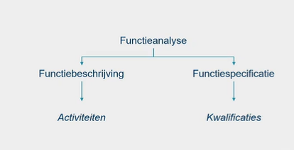
functiebeschrijving: job beschrijving: wat houdt de job in, wat moet je doen, resultaten dat men moet behalen
  - Persoon specificatie: wat met de persoon kunnen en kennen, welke achtergrond is vereist

- Wervingsfase
  - Identificeren van doelgroep
Bepalen welk profiel je gaat zoeken en welke doelgroep komt hiervoor in aanmerking
  - Lokalisatie van doelgroep
Waar moeten we deze mensen gaan halen
  - Opstellen van boodschap
  - Keuze wervingskanaal (job site, jobbeurzen, personeel inzetten,… )
boodschap en kanaal hangen fel af van doelgroep: jonge, slimme werkkrachten jobbeurzen voor studenten

- Sollicitatiefase
  - Informatie uitwisseling is hier het belangrijkste: start vanaf plaatsing vacature
  - Preselectie: test doen vooraleer men effectief wordt meegenomen in selectiefase
- Selectiefase
  - Voorspellen gedrag van sollicitanten en of ze de job goed gaan doen
  - Effectieve beslissing wordt genomen
- Introductie
  - Werknemer wordt voorgesteld aan het bedrijf en ingewerkt

werving
Belangrijk aspect is dat men aantrekkelijk naar voren komt als bedrijf naar werknemers toe, dus werken aan imago. Werknemers zoeken een fit bij een bedrijf waardoor het imago dus heel belangrijk is.
Voorbeelden:
- Bp: boorplatform geëxplodeerd en liters olie in de golf van Mexico gelopen door mis integratie op boorplatform: hun logo stond voor verantwoordelijkheid, duurzaamheid etc …, maar waarmee nu enkel aan de explosie werd gedacht hertekend en er waren veel meer mensen geïnteresseerd in de vacature
- Amazon: in distributiecentra moeten ze in flessen plassen in flessen door hoge werkdruk, ook op hogere profielen enorme werkdruk leven op angst daar + mensen zijn er heel hard voor elkaar
- Patagonia: sportkledij: stellen work-life balance voorop: zorgen voor ‘day care’ voor kinderen van werknemers en zorgen zo dat alle mama’s terugkomen naar hun werk na zwangerschapsverlof
Wat mag en wat niet?
- Vernoemen van geslacht, raciale voorkeur, nationaliteit, leeftijd: NIET
Antidiscriminatiewet: niet terugkomen op geslacht, huidskleur, seksuele voorkeur, …
Uitzonderingen: geslacht relevant voor job: vrouwelijk model voor vrouwenlingerie
- Adverteren in een andere taal: MAG
Taaldecreet: officiële documenten mag niet zomaar in elke taal opgesteld wordt, adverteren van vacature mag wel aangezien er nog geen effectief contact is tussen werkgever en werknemer
- Vragen naar tweetaligheid: enkel wanneer het essentieel is voor de job en men dit kan aantonen
Bij poetsvrouw mag dit dus NIET
- Persoonlijke gegevens opslaan in een databank: MAG
Ook GDPR laat dit toe, maar als sollicitant mag je deze altijd inkijken, maar mogen slechts 4 weken na selectieprocedure bijgehouden worden
- Naar jonge dynamische kracht: MAG NIET: stel naar junior accountmanager mag wel: je refereert bij het eerste naar de leeftijd en bij het tweede niet (maar junior wijst normaal ook op jong)
Conflicten bij sollicitatie:
- Organisatie stelt de job verkeerd en te rooskleurig voor, waardoor kandidaat de verkeerde keuze maken (bv: uitdagende job eigenlijk gewoon steeds hetzelfde uitvoeren)
REALISITC JOB PREVIEWS (RJP’s)
- Realistisch beeld van vacante functie en organisatie
proberen te bepreken dat er een verkeerd beeld gevormd wordt door de werknemers
- Inhoud
objectieve informatie: info over jobbeleid, beleid over overuren, work-life balance etc communiceren naar sollicitanten
subjectieve informatie: getuigenissen van werknemers (zowel positieve als negatieve reacties)
- Effect
minder mensen gaan zich terugtrekken uit wervingsperiode
Bv: wanneer klanten doorhebben dat je werknemers constant veranderen, verlies je het vertrouwen van de klanten
daling vrijwillig verloop
- Kandidaat doet zichzelf beter voor
- Intern organisatie conflict:
Bedrijven kijken slecht naar diploma en cv nemen vaak een persoon aan met een hoger diploma dan nodig voor de job
- Criteria voor aanwerving en selectie versoepelen en meer diverse sollicitanten aantrekken
mensen niet uitsluiten op basis van diploma en ervaring, geslacht, leeftijd, ….
- Positieve effecten
- Kwantiteit
- Kwaliteit
- Efficiëntie (niet zoveel middelen insteken als men zich niet op de doelgroep richt waarin iedereen zijn werknemers zoekt)
- Spillover (diverser werknemersbestand, kan spillover naar klanten toe opleveren)
- Impressiemanagementtactieken
(communiceren over dat je bedrijf heel veel diversiteit zoekt ipv een allochtonen medewerker vraagt) strategie aanpassen

personeelsplanning
Behoefte aan personeel in de toekomst in kaart brengen. moeilijkste domein van de HR activiteiten
Hoe gaat men vraag naar arbeid in de toekomst verlopen? En hoe zit het met het aanbod van arbeid (je in-huispersoneel) evolueren?
Impact op vraag naar arbeid (kan dalen en stijgen)
- De economie
- Het bestaand personeelsbeleid
- Vraag naar goederen en diensten vanuit klanten
- Concurrentie (je moet weten wat je marktaandeel is)
- Digitalisering (minder personeel door vervanging door robots)
Impact op het aanbod van arbeid
- Pensioen (mensen die weggaan moeten vervangen worden of niet)
- Vrijwillig verloop (mensen die vrijwillig de arbeidsmarkt verlaten of naar een ander bedrijf gaan)
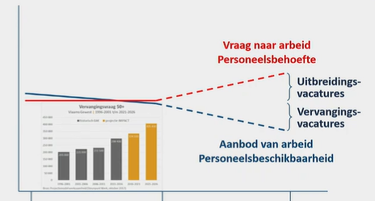
- Onvrijwillig verloop (door digitalisering worden sommige jobs niet meer relevant en verdwijnen dus)
Stijging van arbeid men heeft nieuwe arbeidskrachten nodig (= uitbreidingsvacatures) Daling van de arbeid men wil het arbeidsvolume wel op hetzelfde niveau houden maar er is een krimp vervangingsvacatures

3 scenario’s personeelsplanning
Wervingsplan (vraag naar arbeid stijgt, aanbod daalt)
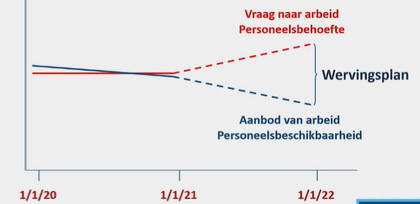
Afvloeiingsplan (vraag naar arbeid daalt dieper dan dat het aanbod van arbeid krimpt meer mensen laten gaan dat er natuurlijk uitstroomt)
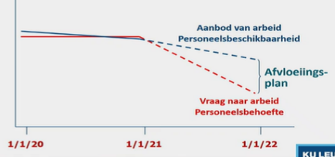
Flexibiliteitsplan (vraag vertoont schommelingen en aanbod krimpt) probleem van over- en onderbezetting
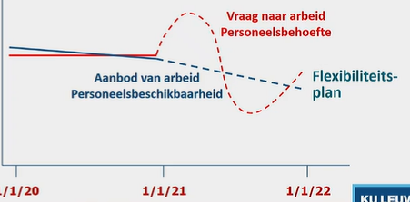

een basismodel
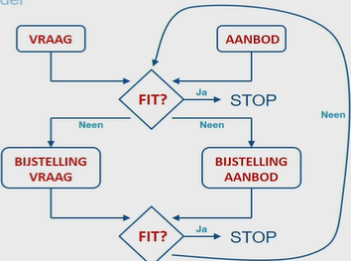
we gaan dit schema proberen in cijfers uit te drukken
Exploratiefase: huidig personeelsbestand in kaart brengen (welke kwaliteiten, welke diploma’s etc. eventueel SWOT-analyse maken van personeel)
Voorspellingsfase: wat is de planningshorizon? (1 jaar? 5 jaar?) tegenwoordig veel snellere verandering en dus meer continue activiteit
Projectieoefening met vraag en aanbod: hoe gaat de personeelsbehoefte in de toekomst eruitzien? En hoe gaat het aanbod krimpen? uitbreidingsvacatures/ vervangingsvacatures?
simpele voorstelling van personeelsplanning
Welke factoren hebben nu een invloed de vraag?
- Omzetevolutie
Afzet van producten en diensten bepalen mee de behoefte naar personeel
Volvo meer vraag naar inkleding vrachtwagens meer personeel nodig
- Productinnovatie
Producten die men effectief op de markt brengt en deze gaat veranderen andere type diensten / producten
Alpro breidt zijn gamma uit
- Procesinnovatie
Productieproces innoveren/ verbeteren waarbij men dus minder mensen nodig heeft door de efficiëntie van de nieuwe productielijn etc
- Strategische positionering
Ze focussen zich op andere strategie waardoor ze nieuwe of andere profielen nodig hebben
- Fusies /acquisities (overnames)
Vaak in 1e fase meer werknemers om het allemaal gemanaged te krijgen, maar erna minder mensen nodig hebben aangezien ze bv 1 dienst hebben voor de 2 bedrijven ipv 2 aparte diensten
- Overheidsinterventies
Opleggingen van de overheid om een bepaalde wending in de markt tegen te gaan
Tiense Suiker had lang een quotum op suiker nu niet meer vraagt om hervorming personeelsplan
Zaventem met geluidsnormen die verstrengt zijn
Welke factoren hebben nu invloed op de aanbodkrimp?
PERSONEELSVERLOOP
- Naar omvang
  - Individuele uitstroom = individu dat vertrekt uit de organisatie
  - Collectieve uitstroom = grote groep dat vertrekt uit de organisatie
Heel vaak bij collectieve uitstroom is dit een initiatief van de werkgever
Vrijwillige uitstroom die de impact heeft van een collectieve uitstroom = Turn over cluster: wanneer 1 iemand opstapt, volgt er een grotere groep (kan gigantische impact hebben op LT)
- Naar initiatiefnemer
  - Gedwongen ontslag
onbepaalde duur: laten gaan
bepaalde duur: geen nieuw contract aanbieden
  - Vrijwillig ontslag: mensen kiezen zelf om te vertrekken
grijze zone: we weten de achterliggende reden niet echt (WN kunnen het verdoezelen)
  - Natuurlijk verloop: 8 à 9% van mensen die uit de onderneming stappen = functioneel
Reden: nieuwe ideeën, groeimogelijkheden doordat sommigen vertrekken (=mobiliteit)
- Naar effecten
  - Functioneel verloop:
  - Disfunctioneel verloop: hangt ervan af wie vertrekt high potentials wil je natuurlijk houden, minder gemotiveerden wil je liever zien vertrekken
Pull & push-factoren
- Push factoren: factoren die werknemers wegduwen uit onderneming = vermijdbare factoren (voldoening van het werk, sociaal klimaat op afdeling, werkdruk, …)
interne factoren
- Pull factoren: factoren die werknemers naar andere onderneming vertrekken = onvermijdbare factoren (gezin situatie, work-life balance, pendelafstand, …)
externe factoren

BEDRIJFSDEMOGRAFIE
Vaak onderzochte thema’s: optimale leeftijdsopbouw, optimale anciënititeitsverhouding (senior, junior)
- Optimale leeftijdsopbouw
Productieve leeftijdsrangen: rang van leeftijd waarin een job het meest productief wordt uitgevoerd arbeiders optimaal tussen 20-40 jaar (na 40 jaar zijn arbeiders wel nog steeds productief!!)
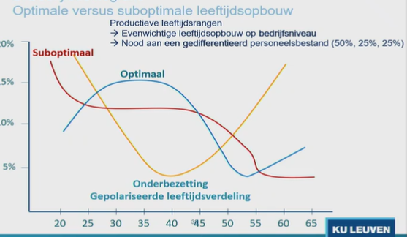
Dit zijn algemene richtlijnen, kan afhankelijk zijn van de beroepsklasse waarin men zich bevindt in IT sector zal men eerder jongere mensen willen
gedifferentieerd personeelsbestand (50% van de optimale leeftijdsrang, 25% iets jonger(zorgen gelijke aanzuivering van de optimale leeftijd) , en 25% iets ouder (zorgen voor geleidelijke uitstroom van de optimale leeftijdsrang en doorgroei mogelijkheden) Geel: veel jongeren (met weinig ervaring) en veel ouderen (gaan geleidelijk uitstromen) , weinig mensen in het midden en dus de meest productieve leeftijdsrang oververhit loopbaanperspectief voor jongeren
Rood: betere basis van mensen die TW kunnen toevoegen, maar weinig uitstroom en veel jonge, men zou mensen al moeten ontslaan voor nieuwe vacatures te kunnen lanceren no carreer crisis
Blauw = optimaal: opwaartse staart: groter deel voor uitstroom waardoor nieuwe opportuniteit voor de jonge werknemers en een brede basis van optimale leeftijdsrang
Vergrijzing: zijn ouderen minder productief?
- De verschillen tussen de individuen stijgen met de leeftijd moeilijker om een gemiddelde te zoeken in verhouding met de jonge- of middenleeftijden (een ouder persoon kan even productief zijn dan een jongere)
- Longitudinaal onderzoek: om de zoveel tijd mensen ondervragen omgekeerde u komt steeds terug.
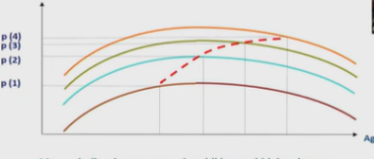
rode stippellijn: door middel van betere scholing, technologie etc zijn ouderen steeds productiever blijven worden
iedere generatie piekt net iets hoge dan de vorige dus 60 jarigen van vandaag zijn niet dezelfde als een 60 jarige morgen
- Prestatie hangt van veel meer af dan enkel de leeftijd creativiteit, leven veiligheidsregels beter na, …
- Leeftijdsdiversiteit is belangrijk op de werkvloer ouderen geven ervaring door, krijgen nieuwe informatie van jonge werkkrachten etc
Risico’s van veel ouderen:
- Kennisveroudering: minder snel nieuwe informatie opslaan
- Kennis dat verloren gaat: hebben kennis en netwerk opgebouwd nemen deze mee weg wanneer ze bedrijf verlaten, moeten dit kunnen overbrengen naar een jongere werknemer
- Overbeloning: anciëniteitsgebasseerde verloning per jaar bij het bedrijf krijg je loonopslag

ARBEIDSMARKTSCAnning
HOORT BIJ WERVINGSPLAN
Belangrijk voor organisaties die veel verloop kennen en dus veel beroep moeten doen op externe arbeidsmarkt deze scannen, wat heeft die ons te bieden?
- Studie van de externe arbeidsmarkt
structuur , geografische structuur (mobiliteit van wn), omvang (zijn er veel potentiële kandidaten), prijszetting (benchmarking van lonen in zelfde sector etc),…
- Welke situatie zit ik?
  - groeiende onderneming en groeiende sector concurrentie aangaan hogere bonussen, lonen, betere arbeidsvoorwaarden etc, inzetten op pretentiemanagement
  - krimpende onderneming en groeiende sector
niet veel stakingen, mensen vinden rap een nieuwe job bij concurrentie
kan ook zorgen voor vrijwillige uitloop (vooral de sterke werkkrachten)
  - groeiende onderneming en krimpende sector
contact met concurrent onderhouden eventueel werknemers van hen overnemen
  - krimpende onderneming en krimpende sector
vaak stakingen, zorgen dat je de markt kent en je werknemers kan helpen met het zoeken naar een nieuwe job, outplacement kan ook

DOWNSIZING
HOORT BIJ AFVLOEIINGSPLAN (behoefte aan personeel daalt enorm)
Tips om het collectief ontslag goed aan te pakken:
- Nadenken over toekomst en zorgen dat degene die je behoudt een LT doelstelling krijgen (leegloop tegengaan
- Downsizing is laatste stap! Kijk eerst voor andere maatregelen dan
- Selectief downsizen: FIFO, LIFO (bedrijfsdemografie gaat stukje scheeftrekken)
- Ingrijpen in wijze waarop werk wordt uitgevoerd: als men dit niet doet stijgt de werkdruk enorm kan leiden tot burn out etc
- Werknemers betrekken in beslissingen: gaan makkelijker dingen accepteren wanneer je hen betrekt in beslissing
- Open communicatie: wegnemen van job onzekerheid
- Gepaste behandeling van degene die hun job verliezen en degene die ze juist behouden
- Niet het effect op de andere stakeholders vergeten
- Resultaten moeten ook geëvalueerd worden

FLEXIbiliteitsplan
personeelscapaciteit moet worden afgestemd op de behoefte ervan
types van flexibiliteit:
- Functionele flexibiliteit
Mensen die je in je organisatie hebt multi-inzetbaar zijn (ze kunnen veel verschillende dingen)
- Numerieke flexibiliteit
Het kunnen aanpassen van de arbeidsuren naargelang de verandering van de vraag naar arbeid
Contractueel = externe aantrekken voor tijdelijk in je organisatie te komen werken (vaak uitzendarbeid)
Temporeel= mensen van je eigen organisatie meer of minder laten werken (met overuren en annualisering van arbeidsuren gemiddeld 39 uur per week maar schommelingen)
- Financiële flexibiliteit
Loonsystemen opbouwen zodat we numerieke en functionele flexibiliteit aanmoedigen bv mensen die flexibel zijn een extra vergoeding geven
MINIMUMSTRATEGIE
Zo weinig mogelijk vast medewerkers/ personel vaak onderbezetting van werknemers die men opvangt met temporele en contractuele flexibiliteit
Positief= lage vaste kosten Negatief:
- Frequente lange in leertijden
- Verlies van specifieke kennis aan concurrentie (wanneer de tijdelijke opdracht erop zit)
- Wisselende kennisniveaus
- Lage leverbetrouwbaarheid (men kent de mensen niet goed)
MAXIMUMSTRATEGIE
Grote hoeveelheid medewerkers vaak overbezetting en opvangen door ‘labour hoarding’ (en dus een verschuiving van activiteiten wanneer het terug rustiger wordt) of werknemers op economische werkloosheid sturen
positief:
- Behoud van strategische kennis
- Constante kwaliteit
- Hoge leverbetrouwbaarheid
negatief:
- Hoge vaste kosten
- Permanente dreiging van overbezetting/ onderbenutting

